Del-MaintOps Copilot: Generative AI-Driven Facility Recommendation & Decision Support System
LAPORAN TUGAS 1 – MILESTONE 1



Mata Kuliah | 10S3001 — Kecerdasan Buatan (Artificial Intelligence) (+P)
Dosen Pengampu | Samuel Indra Gunawan Situmeang
Semester | Gasal 2026/2027
Nama Kelompok | Kelompok 1
Anggota | 1. Lucas Pardede – 12S24015  2. Ika Maria Manurung – 12S24021  3. Geralda Natali Gultom – 12S24051
Tautan Repositori GitHub | https://github.com/LucasPardede/Del-MaintOps-Copilot

Fakultas Informatika dan Teknik Elektro
S1 Sistem Informasi
2026/2027
- Latar Belakang & Problem Framing
  - Profil Organisasi & Konteks Domain
Fakultas Informatika dan Teknik Elektro (FITE) Institut Teknologi Del mengelola puluhan ruang kelas, laboratorium (Lab RPL, Lab Jaringan, Lab Elektro, dll.), ruang kolaborasi (Idea Hub), serta fasilitas penunjang umum (toilet, saung, area LAN publik) yang digunakan ratusan mahasiswa setiap hari. Setiap ruang bergantung pada perangkat pendukung proyektor/infokus, pendingin ruangan (AC), jaringan komputer/LAN, dan furniture yang rutin mengalami gangguan operasional.
Cakupan proyek Milestone 1 ini sengaja dipersempit dari lingkup kampus IT Del secara umum menjadi khusus gedung FITE, agar problem framing lebih tajam dan dapat diverifikasi tim secara langsung sebagai pengguna gedung tersebut.
1.2 Rumusan Masalah Bisnis (Pain Points)
Proses pelaporan kerusakan fasilitas di FITE saat ini masih bersifat informal dan tidak terpusat:
- Pelaporan tidak terstruktur, mahasiswa melapor melalui grup WhatsApp, chat pribadi ke staf, atau lisan langsung, sehingga tidak ada jejak (log) yang bisa ditelusuri.
- Tidak ada mekanisme prioritas, laporan kerusakan kritis (mis. seluruh jaringan lab mati saat jam praktikum) dan laporan non-kritis (mis. satu kursi retak di saung) diperlakukan setara, sehingga penanganan sering tidak efisien.
- Minim basis pengetahuan terpusat, staf teknisi baru maupun mahasiswa piket tidak punya akses cepat ke SOP penanganan standar per jenis kerusakan, sehingga penanganan tidak konsisten.
- Tidak terukur SLA (Service Level Agreement), tidak ada pencatatan waktu lapor vs waktu selesai, sehingga sulit mengevaluasi kinerja tim fasilitas.
- Duplikasi laporan, kerusakan yang sama dilaporkan berulang oleh mahasiswa berbeda karena tidak ada visibilitas status laporan yang sudah masuk.
1.3 Justifikasi Solusi AI
Masalah di atas adalah kandidat ideal untuk agentic AI copilot karena:
- Melibatkan penalaran berbasis pengetahuan (SOP fasilitas) yang cocok untuk pendekatan RAG di milestone lanjutan.
- Membutuhkan pengambilan keputusan terukur (prioritas tiket) yang dapat diformalkan sebagai masalah search / optimasi ruang keadaan.
- Volume laporan cukup tinggi dan repetitif sehingga otomasi percakapan (chat interface) memberi nilai efisiensi nyata dibanding proses manual.
1.4 Batasan Sistem (Scope)
- Cakupan lokasi: hanya gedung FITE (kelas, lab komputer).
- Cakupan fasilitas: PC, mouse/keyboard, proyektor/infokus, IdeaHub, AC, jaringan/LAN.
1.5 Tujuan Proyek
- Merumuskan masalah bisnis secara tajam dan terukur.
- Mendefinisikan spesifikasi PEAS agen cerdas rekomendasi prioritas perbaikan.
- Menyusun basis pengetahuan awal berupa draf SOP pemeliharaan fasilitas.
- Memformalkan ruang keadaan (state space) dan mengimplementasikan algoritma pencarian dasar (UCS/A*) untuk menentukan rute penanganan tiket kerusakan yang optimal.
- Menyiapkan repositori GitHub profesional sebagai fondasi teknis proyek.

- Spesifikasi Formal PEAS
2.1 Performance Measure (Ukuran Kinerja)
Agen dinilai berhasil apabila mampu memaksimalkan/meminimalkan hal berikut:
- Maksimalkan ketepatan klasifikasi jenis & tingkat urgensi kerusakan yang dilaporkan.
- Minimalkan rata-rata waktu tanggap (response time) terhadap tiket berprioritas tinggi (target < 2 jam untuk kategori kritis, mis. jaringan lab mati saat praktikum).
- Maksimalkan jumlah tiket terselesaikan sesuai SLA per SOP yang berlaku.
- Minimalkan total jarak/waktu tempuh teknisi dalam menuntaskan rangkaian tiket harian (efisiensi rute).
- Minimalkan duplikasi laporan untuk kerusakan yang sama.
- Maksimalkan kepuasan pelapor (mahasiswa) melalui transparansi status tiket.

2.2 Environment (Lingkungan)
Lingkungan operasional agen adalah ekosistem digital-fisik gedung FITE: data laporan mahasiswa, peta lokasi ruang (kelas, lab, Idea Hub, toilet, saung), status ketersediaan teknisi, dan basis pengetahuan SOP pemeliharaan.
Dimensi | Klasifikasi | Justifikasi
Observability | Partially Observable | Agen hanya mengetahui apa yang dilaporkan pengguna/sensor tiket, tidak melihat langsung kondisi fisik ruangan secara real-time.
Determinism | Stochastic | Waktu penyelesaian, ketersediaan teknisi, dan tingkat kerusakan aktual bisa berbeda dari estimasi awal.
Episodic vs Sequential | Sequential | Keputusan prioritas tiket saat ini memengaruhi antrian dan rute penanganan berikutnya.
Static vs Dynamic | Dynamic | Tiket baru dapat masuk kapan saja saat agen sedang memproses antrian yang ada.
Discrete vs Continuous | Discrete | Lokasi, jenis kerusakan, dan tingkat urgensi direpresentasikan sebagai himpunan nilai diskret berhingga.
Single vs Multi-agent | Multi-agent (kooperatif) | Sistem berinteraksi dengan banyak pelapor (mahasiswa) dan beberapa teknisi/staf fasilitas secara bersamaan.
2.3 Actuators (Aktuator)
- Mengirim notifikasi/tiket terstruktur ke staf/teknisi terkait.
- Menampilkan jawaban & rekomendasi SOP kepada mahasiswa pelapor via antarmuka chat.
- Memperbarui status tiket (Reported → Verified → Assigned → In Progress → Resolved).
- Menghasilkan urutan prioritas antrian perbaikan (output dari modul search).
- Mengeskalasi tiket ke penanggung jawab yang lebih tinggi jika SLA terlampaui.
2.4 Sensors (Sensor)
- Input teks dari mahasiswa (laporan/pertanyaan via chat).
- Metadata laporan: lokasi ruang, jenis fasilitas, waktu lapor, foto (opsional, untuk milestone OCR).
- Status antrian tiket yang sedang berjalan (basis data tiket).
- Basis pengetahuan SOP yang telah diindeks (dipakai di milestone RAG lanjutan).
- Ketersediaan teknisi (jadwal/status aktif-tidaknya staf pemeliharaan).

3. Basis Pengetahuan Awal: Draf SOP Fasilitas FITE
SOP | Ruang Lingkup | Urgensi Default | SLA Target
SOP-01 Proyektor/Infokus | Seluruh ruang kelas & lab FITE ber-proyektor | Tinggi (selalu) | 2 jam sejak laporan diverifikasi
SOP-02 AC/HVAC | Ruang kelas, lab, Idea Hub berpendingin | Sedang → Tinggi jika ruang ujian/praktikum sensitif suhu | 4 jam kerja
SOP-03 Jaringan/LAN | Seluruh lab komputer & area kerja ber-LAN | Sedang → Kritis jika saat jam praktikum aktif | 1 jam (kritis) / 4 jam (sedang)
Setiap SOP memuat prosedur bertahap (verifikasi awal → eskalasi teknisi → perbaikan → konfirmasi penutupan tiket) , rincian lengkap lima langkah per SOP tersedia pada docs/sops_fite.md.

4. Formulasi Ruang Keadaan & Algoritma Baseline Search
4.1 Definisi Formal (X, A, T, G, C)
- X (State Space) — s = (lokasi_saat_ini, TiketSelesai), di mana lokasi_saat_ini ∈ L (himpunan simpul graf gedung FITE) dan TiketSelesai ⊆ T (himpunan tiket kerusakan aktif).
- Initial State — s₀ = (Posko Teknisi, ∅): teknisi mulai dari posko, belum ada tiket selesai.
- A (Actions) — Move(l′): berpindah dari lokasi saat ini ke lokasi bertetangga l′ pada graf konektivitas gedung FITE (koridor/jalur antar ruang).
- T (Transition Model) — Result((l, TiketSelesai), Move(l′)) = (l′, TiketSelesai ∪ {t | t ∈ T, lokasi(t) = l′}): berpindah ke lokasi l′ otomatis menandai tiket di lokasi tersebut selesai ditangani.
- G (Goal Test) — TiketSelesai ⊇ T_prioritas: seluruh tiket berprioritas tinggi (kritis & tinggi) telah tertangani. Pada implementasi Milestone 1, goal disederhanakan per-tiket: lokasi_saat_ini == lokasi(tiket_yang_diproses).
- C (Path Cost) — C(path) = Σ waktu_tempuh(i,j) + Σ penalti_SLA(t); waktu_tempuh adalah bobot edge graf (menit), penalti_SLA adalah penalti tambahan bila tiket ditangani melewati batas SLA sesuai kategori urgensinya (lihat Bab 3).
4.2 Heuristik untuk A* — h(s)
h(s) = min atas t ∈ T_prioritas ∖ TiketSelesai dari jarak_estimasi(lokasi_saat_ini, lokasi(t)).
Implementasi konkret pada src/search_baseline.py mengambil pendekatan yang lebih sederhana namun tetap terbukti admissible: h(node) = (jumlah hop minimum dari node menuju goal, dihitung via BFS mundur) × (bobot edge minimum di seluruh graf). Karena bobot edge minimum tidak mungkin melebihi bobot edge riil manapun pada graf, estimasi ini tidak pernah overestimate biaya sisa menuju goal, sehingga admissible, dan konsisten karena mengikuti pertidaksamaan segitiga pada graf berbobot non-negatif.
4.3 Graf Lokasi Gedung FITE
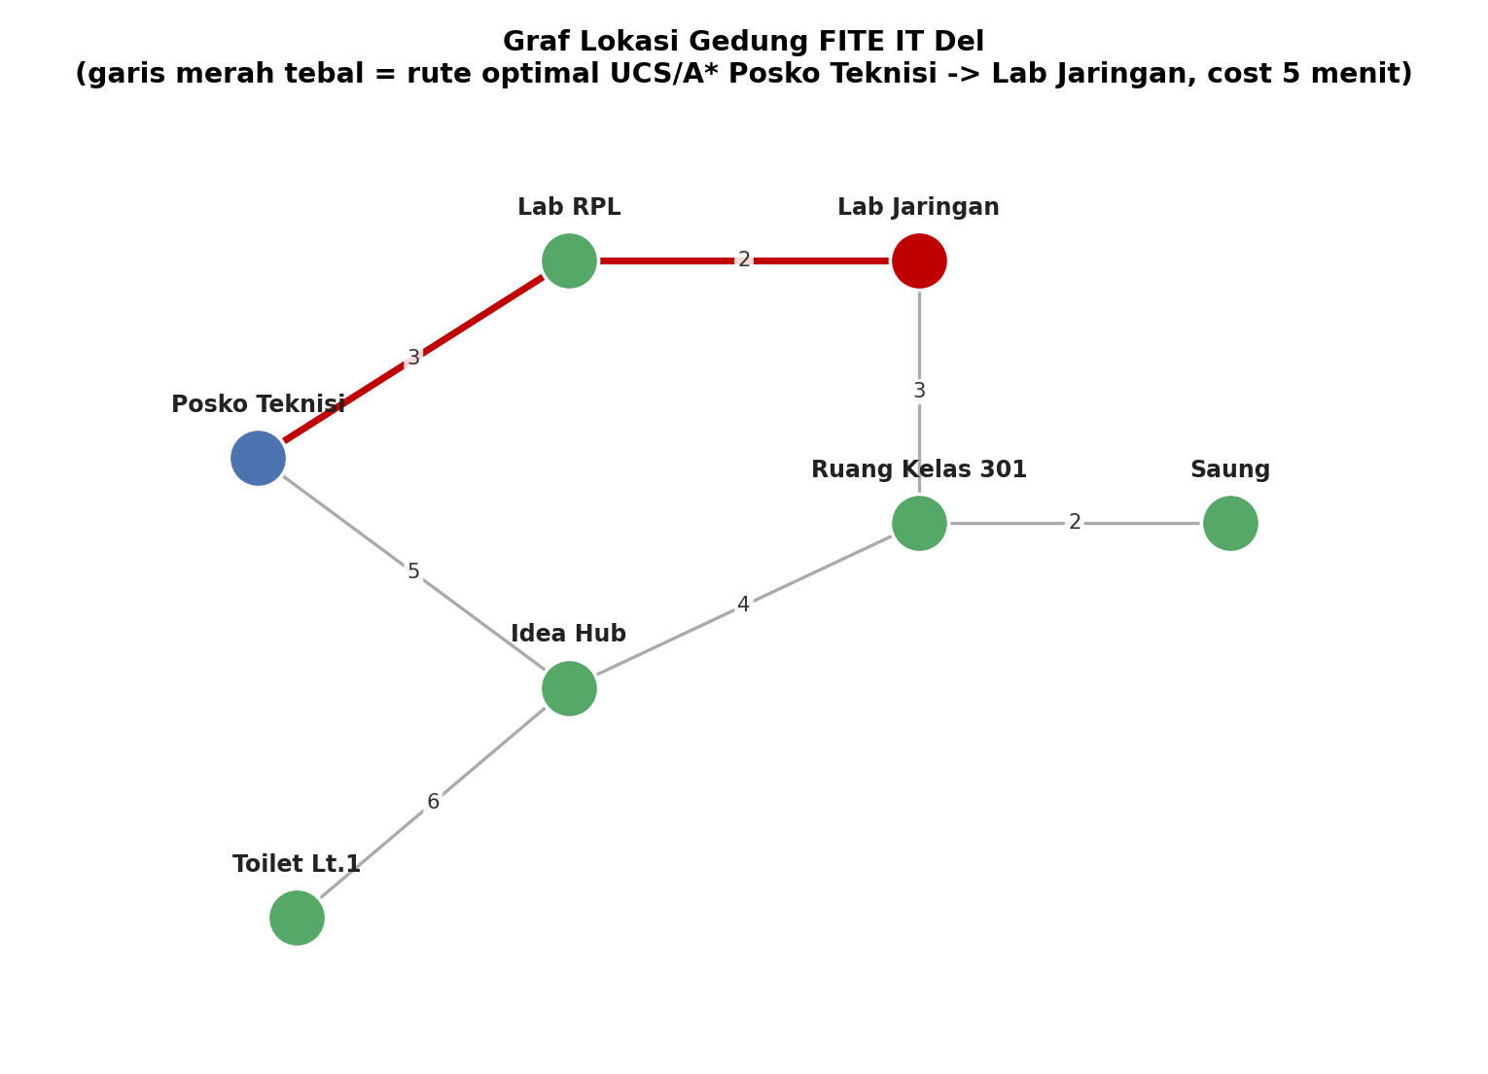
Gambar 1: Graf lokasi (tak berarah) gedung FITE IT Del. Garis merah tebal menunjukkan rute optimal UCS/A* dari Posko Teknisi menuju Lab Jaringan (cost 5 menit)
4.4 Implementasi: Priority Queue, UCS, dan A* (heapq)
src/search_baseline.py memuat tiga komponen: (1) PriorityTicketQueue, antrean prioritas tiket berbasis heapq dengan skor dari bobot urgensi (kritis=0, tinggi=1, sedang=2, rendah=3, sehingga tiket kritis selalu keluar lebih dulu); (2) uniform_cost_search, UCS klasik dengan lazy deletion pada frontier; (3) a_star_search, A* dengan f(n) = g(n) + h(n) memakai heuristik admissible.
def uniform_cost_search(graph, start, goal):
frontier = [(0, 0, start)]
counter = itertools.count(1)
came_from, best_cost, visited = {}, {start: 0}, set()
while frontier:
cost, _, node = heapq.heappop(frontier)
if node in visited: continue
visited.add(node)
if node == goal:
return _reconstruct_path(came_from, start, goal), cost
for neighbor, weight in graph.get(node, []):
new_cost = cost + weight
if neighbor not in best_cost or new_cost < best_cost[neighbor]:
best_cost[neighbor] = new_cost
came_from[neighbor] = node
heapq.heappush(frontier, (new_cost, next(counter), neighbor))
return None, float('inf')
A* mengikuti struktur yang sama, hanya menambahkan h(node) pada prioritas heap: priority = new_cost + heuristic(...). Karena heuristik terbukti admissible, A* dijamin optimal — dibuktikan lewat assert ucs_cost == astar_cost yang dijalankan di akhir setiap pemrosesan tiket pada Copilot CLI, dan diverifikasi ulang untuk seluruh pasangan simpul pada test_a_star_matches_ucs_cost_on_all_reachable_pair.

5. Antarmuka Copilot CLI Interaktif
Selain skrip demo statis (search_baseline.py), repositori menyediakan src/copilot_cli.py: antarmuka chat interaktif berbasis terminal (REPL) yang membungkus PriorityTicketQueue, uniform_cost_search, dan a_star_search di balik menu bernomor, sehingga mahasiswa benar-benar dapat berinteraksi dan menerima balasan Copilot secara langsung, sebagai prototipe awal sebelum dashboard Gradio.
Antarmuka bersifat menu bernomor: pengguna tidak perlu mengetik nama perintah, cukup mengetik angka sesuai pilihan yang tampil di layar (termasuk untuk memilih lokasi, kategori SOP, dan pertanyaan ya/tidak).
No. | Menu | Fungsi
1 | Lapor kerusakan baru | Agen membuat tiket baru: lokasi & kategori dipilih lewat nomor, urgensi diklasifikasi otomatis mengikuti aturan SOP-01–04, ada deteksi laporan duplikat.
2 | Lihat antrian tiket | Menampilkan antrian tiket terurut prioritas (heapq).
3 | Proses tiket berikutnya | Memproses tiket paling prioritas: menghitung rute teknisi dari Posko Teknisi dengan UCS dan A*, menampilkan keduanya, lalu menandai tiket Resolved.
4 | Tanya SOP | Pilih salah satu dari 4 kategori SOP (atau cari kata kunci lain).
5 | Lihat daftar lokasi | Menampilkan daftar lokasi valid pada graf gedung FITE beserta jarak antar-lokasi.
6 | Lihat riwayat | Menampilkan log tiket yang sudah selesai (Resolved) pada sesi berjalan.
7 | Bantuan | Penjelasan tiap menu.
8 | Keluar | Mengakhiri sesi chat.
5.1 Klasifikasi Otomatis (Kategori & Urgensi)
detect_category() mencocokkan deskripsi bebas mahasiswa ke salah satu dari 4 SOP berdasarkan kata kunci, dengan pencocokan pada batas kata (word boundary, via regex \b) agar kata seperti “lantai” tidak salah terdeteksi hanya karena mengandung substring “lan”. classify_urgency() menerapkan aturan kenaikan urgensi per kategori:
- Proyektor → selalu Tinggi (mengganggu perkuliahan langsung).
- AC → Sedang, naik ke Tinggi jika ruang sedang dipakai ujian/praktikum sensitif suhu.
- Jaringan → Sedang, naik ke Kritis jika terjadi saat jam praktikum aktif.
- Fasilitas umum → Rendah, naik ke Tinggi jika ada risiko keselamatan/sanitasi mendesak.
Sistem juga mendeteksi duplikasi laporan: jika sudah ada tiket aktif dengan lokasi dan kategori SOP yang sama, laporan baru tidak dibuat menjadi tiket kerja terpisah, cukup dicatat sebagai laporan tambahan atas tiket yang sudah ada.

5.2 Contoh Sesi Nyata (dieksekusi langsung, bukan simulasi)
Transkrip berikut diambil dari eksekusi nyata uv run python src/copilot_cli.py dengan input: lapor kerusakan (1) → pilih Lab Jaringan (3) → deskripsi “jaringan mati total di lab” → praktikum aktif = Ya (1) → proses tiket berikutnya (3) → keluar (8).
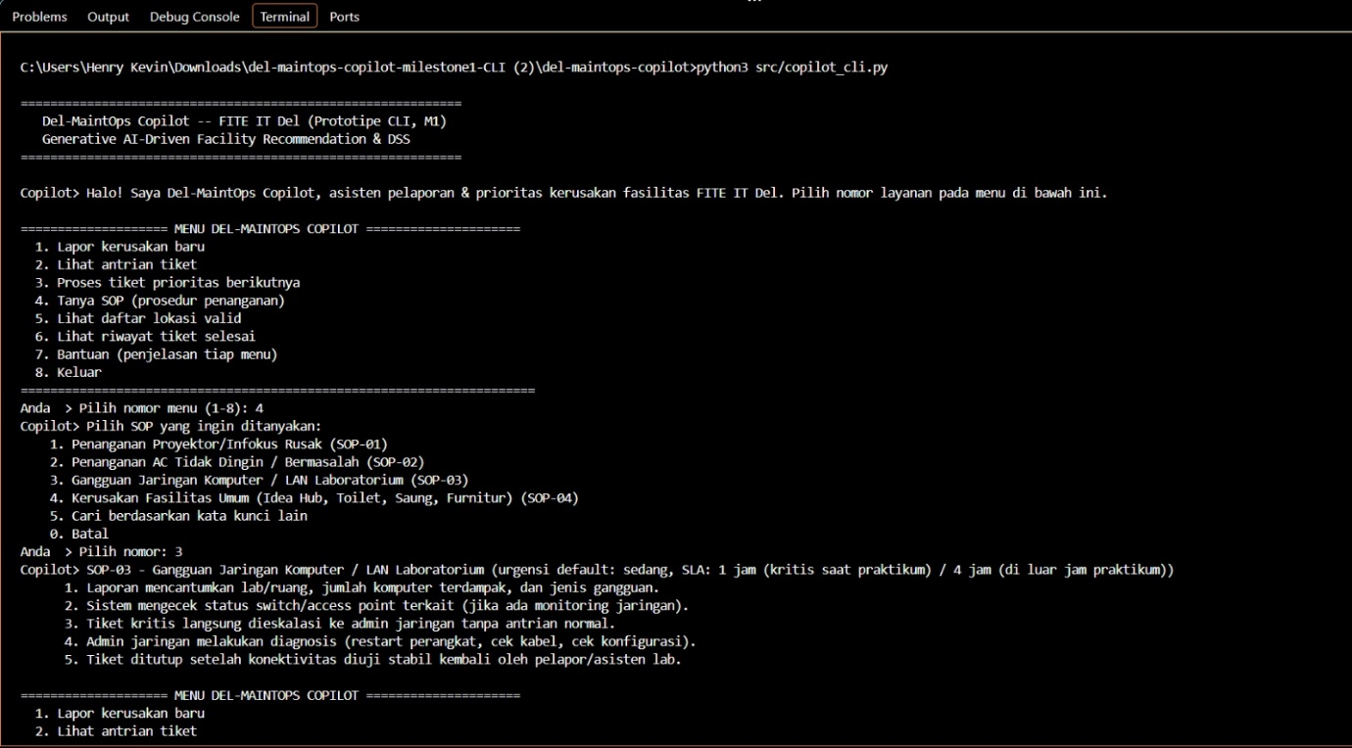
Alur status tiket mengikuti siklus Reported → Verified → Assigned → In Progress → Resolved, sepenuhnya konsisten dengan Actuators pada spesifikasi PEAS.

6. Struktur Repositori & Standar Kualitas Kode
del-maintops-copilot/
├── docs/
│ ├── problem_framing.md # Bab 1: latar belakang & pain points
│ ├── peas_specification.md # Spesifikasi PEAS + klasifikasi lingkungan
│ ├── sops_fite.md # Basis pengetahuan SOP fasilitas
│ └── state_space.md # Formulasi ruang keadaan (X, A, T, G, C)
├── src/
│ ├── search_baseline.py # Priority queue + UCS + A* search
│ └── copilot_cli.py # Antarmuka chat interaktif (CLI)
├── tests/
│ ├── test_validation.py # QA baseline search (pytest)
│ └── test_copilot_cli.py # QA klasifikasi & alur CLI (pytest)
├── pyproject.toml
├── .gitignore
└── README.md
6.1 Instalasi & Menjalankan Proyek (Astral uv)
uv sync
uv run python src/search_baseline.py # demo baseline search (non-interaktif)
uv run python src/copilot_cli.py # Copilot CLI interaktif (chat di terminal)
uv run pytest tests/ -v # pengujian QA (24 test)
pyproject.toml mengarahkan pytest ke folder tests/ (tool.pytest.ini_options.testpaths) dan mendeklarasikan pytest sebagai dependency dev opsional; proyek tidak memiliki dependency eksternal untuk algoritma pencariannya sendiri. .gitignore telah disiapkan mencakup Python cache, virtual environment, artefak uv, secrets, serta placeholder untuk ChromaDB/data pada milestone lanjutan.
6.2 Arsitektur Tingkat Tinggi
flowchart TB
subgraph L1[1. Data & Knowledge Layer]
A1[Draf SOP Fasilitas]
A2[Data Tiket Kerusakan]
end
subgraph L2[2. Reasoning & Search Layer]
B1[Priority Ticket Queue - heapq]
B2[UCS / A* Search Engine]
end
subgraph L3[3. Interface Layer - rencana Milestone 5]
C1[Dashboard Gradio]
end
A1 --> B2
A2 --> B1
B1 --> B2
B2 --> C1
Arsitektur penuh proyek akan berkembang menjadi 5 lapis (Data & Document, Knowledge & RAG, Agent & Tool, Interface, Observability & Guardrails). Diagram ini tersimpan sebagai kode Mermaid langsung di README.md sehingga otomatis dirender oleh GitHub tanpa perlu file gambar terpisah.

6.3 Pembagian Peran Tim
Peran | Tanggung Jawab Milestone 1
Data & Knowledge Engineer + QA Lead | Problem framing (Bab 1), draf SOP (Bab 3), pengujian kode (test_validation.py, test_copilot_cli.py)
Integration & Interface Engineer | Repo GitHub, environment uv, README, struktur folder, dokumentasi, Copilot CLI (interface layer)
AI Architect | Formulasi state space (Bab 4), skrip baseline search UCS/A* (search_baseline.py)

7. Pengujian (Quality Assurance)
Seluruh 24 test otomatis dieksekusi nyata via pytest tests/ -v dan PASSED pada saat dokumen ini disusun, mencakup dua file test:
7.1 test_validation.py - QA Baseline Search (10 test)
- PriorityTicketQueue: urutan berdasarkan urgensi, pop mengembalikan prioritas tertinggi, urgensi tidak valid melempar ValueError, pop pada queue kosong mengembalikan None.
- Uniform Cost Search: menemukan jalur terpendek yang diketahui (Posko Teknisi → Lab Jaringan, cost 5), start == goal mengembalikan cost 0, goal tidak dikenal mengembalikan cost tak-hingga.
- A* Search: cost A* identik dengan UCS untuk seluruh pasangan simpul terjangkau (bukti optimalitas empiris), path A* selalu berupa walk yang valid pada graf.
- Sanity check graf: graf bersifat simetris (undirected), setiap edge punya pasangan arah balik dengan bobot yang sama.
7.2 test_copilot_cli.py - QA Klasifikasi & Alur CLI (14 test)
- detect_category(): mendeteksi kategori proyektor, AC, jaringan, dan fasilitas umum dari deskripsi bebas; mengembalikan None untuk deskripsi yang tidak cocok kategori manapun.
- classify_urgency(): proyektor selalu Tinggi; AC naik dari Sedang ke Tinggi saat ruang ujian/praktikum; jaringan naik dari Sedang ke Kritis saat praktikum aktif; fasilitas umum naik dari Rendah ke Tinggi saat ada isu keselamatan.
- find_sop(): pencarian SOP berdasarkan kata kunci mengembalikan hasil yang tepat, dan list kosong bila tidak ada kecocokan; basis pengetahuan SOP_KB diverifikasi memiliki tepat 4 entri sesuai docs/sops_fite.md.
- Perilaku end-to-end (tanpa I/O interaktif, memakai API internal): melapor lalu memproses tiket menghasilkan rute optimal yang benar dan status Resolved; deteksi duplikasi tiket berfungsi sebelum record kedua dibuat

